„SAVE ENVIRONMENT WITH 3R’S”

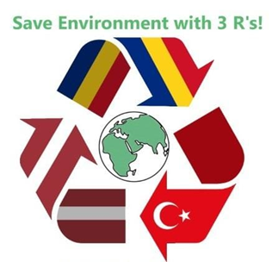

În perioada 21-25 martie 2022, Dörtyol Mesleki ve Teknik Anadolu Lisesi a găzduit elevii și profesorii din școlile partenere implicate în proiect (Seminarul Teologic Ortodox ,,Sf. Ioan Gura de Aur’’, Romania; Garliba Merkela Ledurgas Pamatskola, Letonia; Iskenderun Cumhuriyet Anadolu Lisesi, Turcia).

Toate activitățile desfășurate în această săptămână au avut ca temă reciclarea – al treilea pas al durabilității.
Reciclarea înseamnă schimbarea produselor vechi în altele noi. Datorită reciclării, elevii au învățat că realizarea de produse noi din cele reciclate, necesită mai puțină energie și mai puține resurse.
Elevii au dobândit cunoștințe despre economia circulară, despre sustenabilitate, despre cum să recicleze diferite materiale și ce se poate face cu ele după procesul de reciclare.
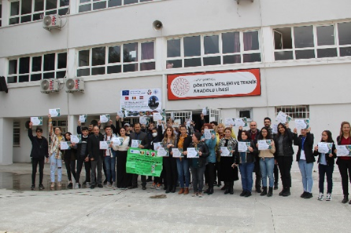
În cadrul activităților, elevii au creat coșuri de gunoi și hrănitoare pentru păsări, au realizat postere, un newsletter și o broșură despre reciclare și salvarea energiei.

Prin intermediul vizitelor de studiu realizate, beneficiarii au conștientizat gravitatea schimbărilor climatice și importanța conservării resurselor naturale.
Pe parcursul acestei mobilități, elevii au avut ocazia de a cunoaște mai bine cultura și civilizația țării gazdă, precum și sistemul educațional al acesteia. Activitățile s-au desfășurat într-o deplină armonie, înlesnind înfiriparea unor frumoase prietenii între participanți.

Ca activitate de follow up, am organizat un eveniment oficial în cadrul Săptămânii Verzi Europene, la care au participat peste 700 de elevi din 4 țări (Republica Moldova, România, Turcia și Letonia).
Activitățile de follow up au debutat pe 30 mai 2022 cu o întâlnire online, în care a fost diseminat proiectul. De asemenea, s-a discutat despre agenda evenimentului, despre Pactul Verde European și importanța celor 3R (reducere, reutilizare, reciclare).
În perioada 31 mai - 4 iunie 2022, elevii au creat postere digitale cu sloganuri despre cei 3R, au realizat coșuri pentru reciclare selectivă, hrănitori pentru păsări, obiecte decorative din hârtie reciclată și au participat la acțiuni de ecologizare.

Pe 5 iunie, de Ziua Mediului, a fost organizată întâlnirea finală în care ne-am prezentat activitățile și am împărtășit impresii după o Săptămână Verde uimitoare.
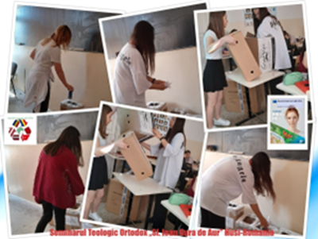
Participând la acest eveniment, elevii au conștientizat mai mult gravitatea schimbărilor climatice și importanța protejării mediului înconjurător prin implicarea în activitățile practice; și-au dezvoltat creativitatea prin realizarea de obiecte decorative; și-au îmbunătățit competențele digitale și lingvistice prin realizarea posterelor cu sloganuri în limba engleză, dar și prin prezentarea lor în cadrul întâlnirilor online.

Pentru Seminarul Teologic Ortodox ,,Sf. Ioan Gură de Aur” Huși, proiectul reprezintă o experienţă fără precedent, şi, totodată, o oportunitate de îmbunătăţire a practicilor educaţionale oferite elevilor prin finanțarea cu fonduri UE în cadrul programului Erasmus +.
Sustenabilitatea mediului este un subiect actual, iar proiectul îi va ajuta pe elevi, părinți, profesori și pe cei din comunitatea locală să conștientizeze importanța protejării mediului. Astfel, vom crește prestigiul școlii la nivel local, național și internațional.

